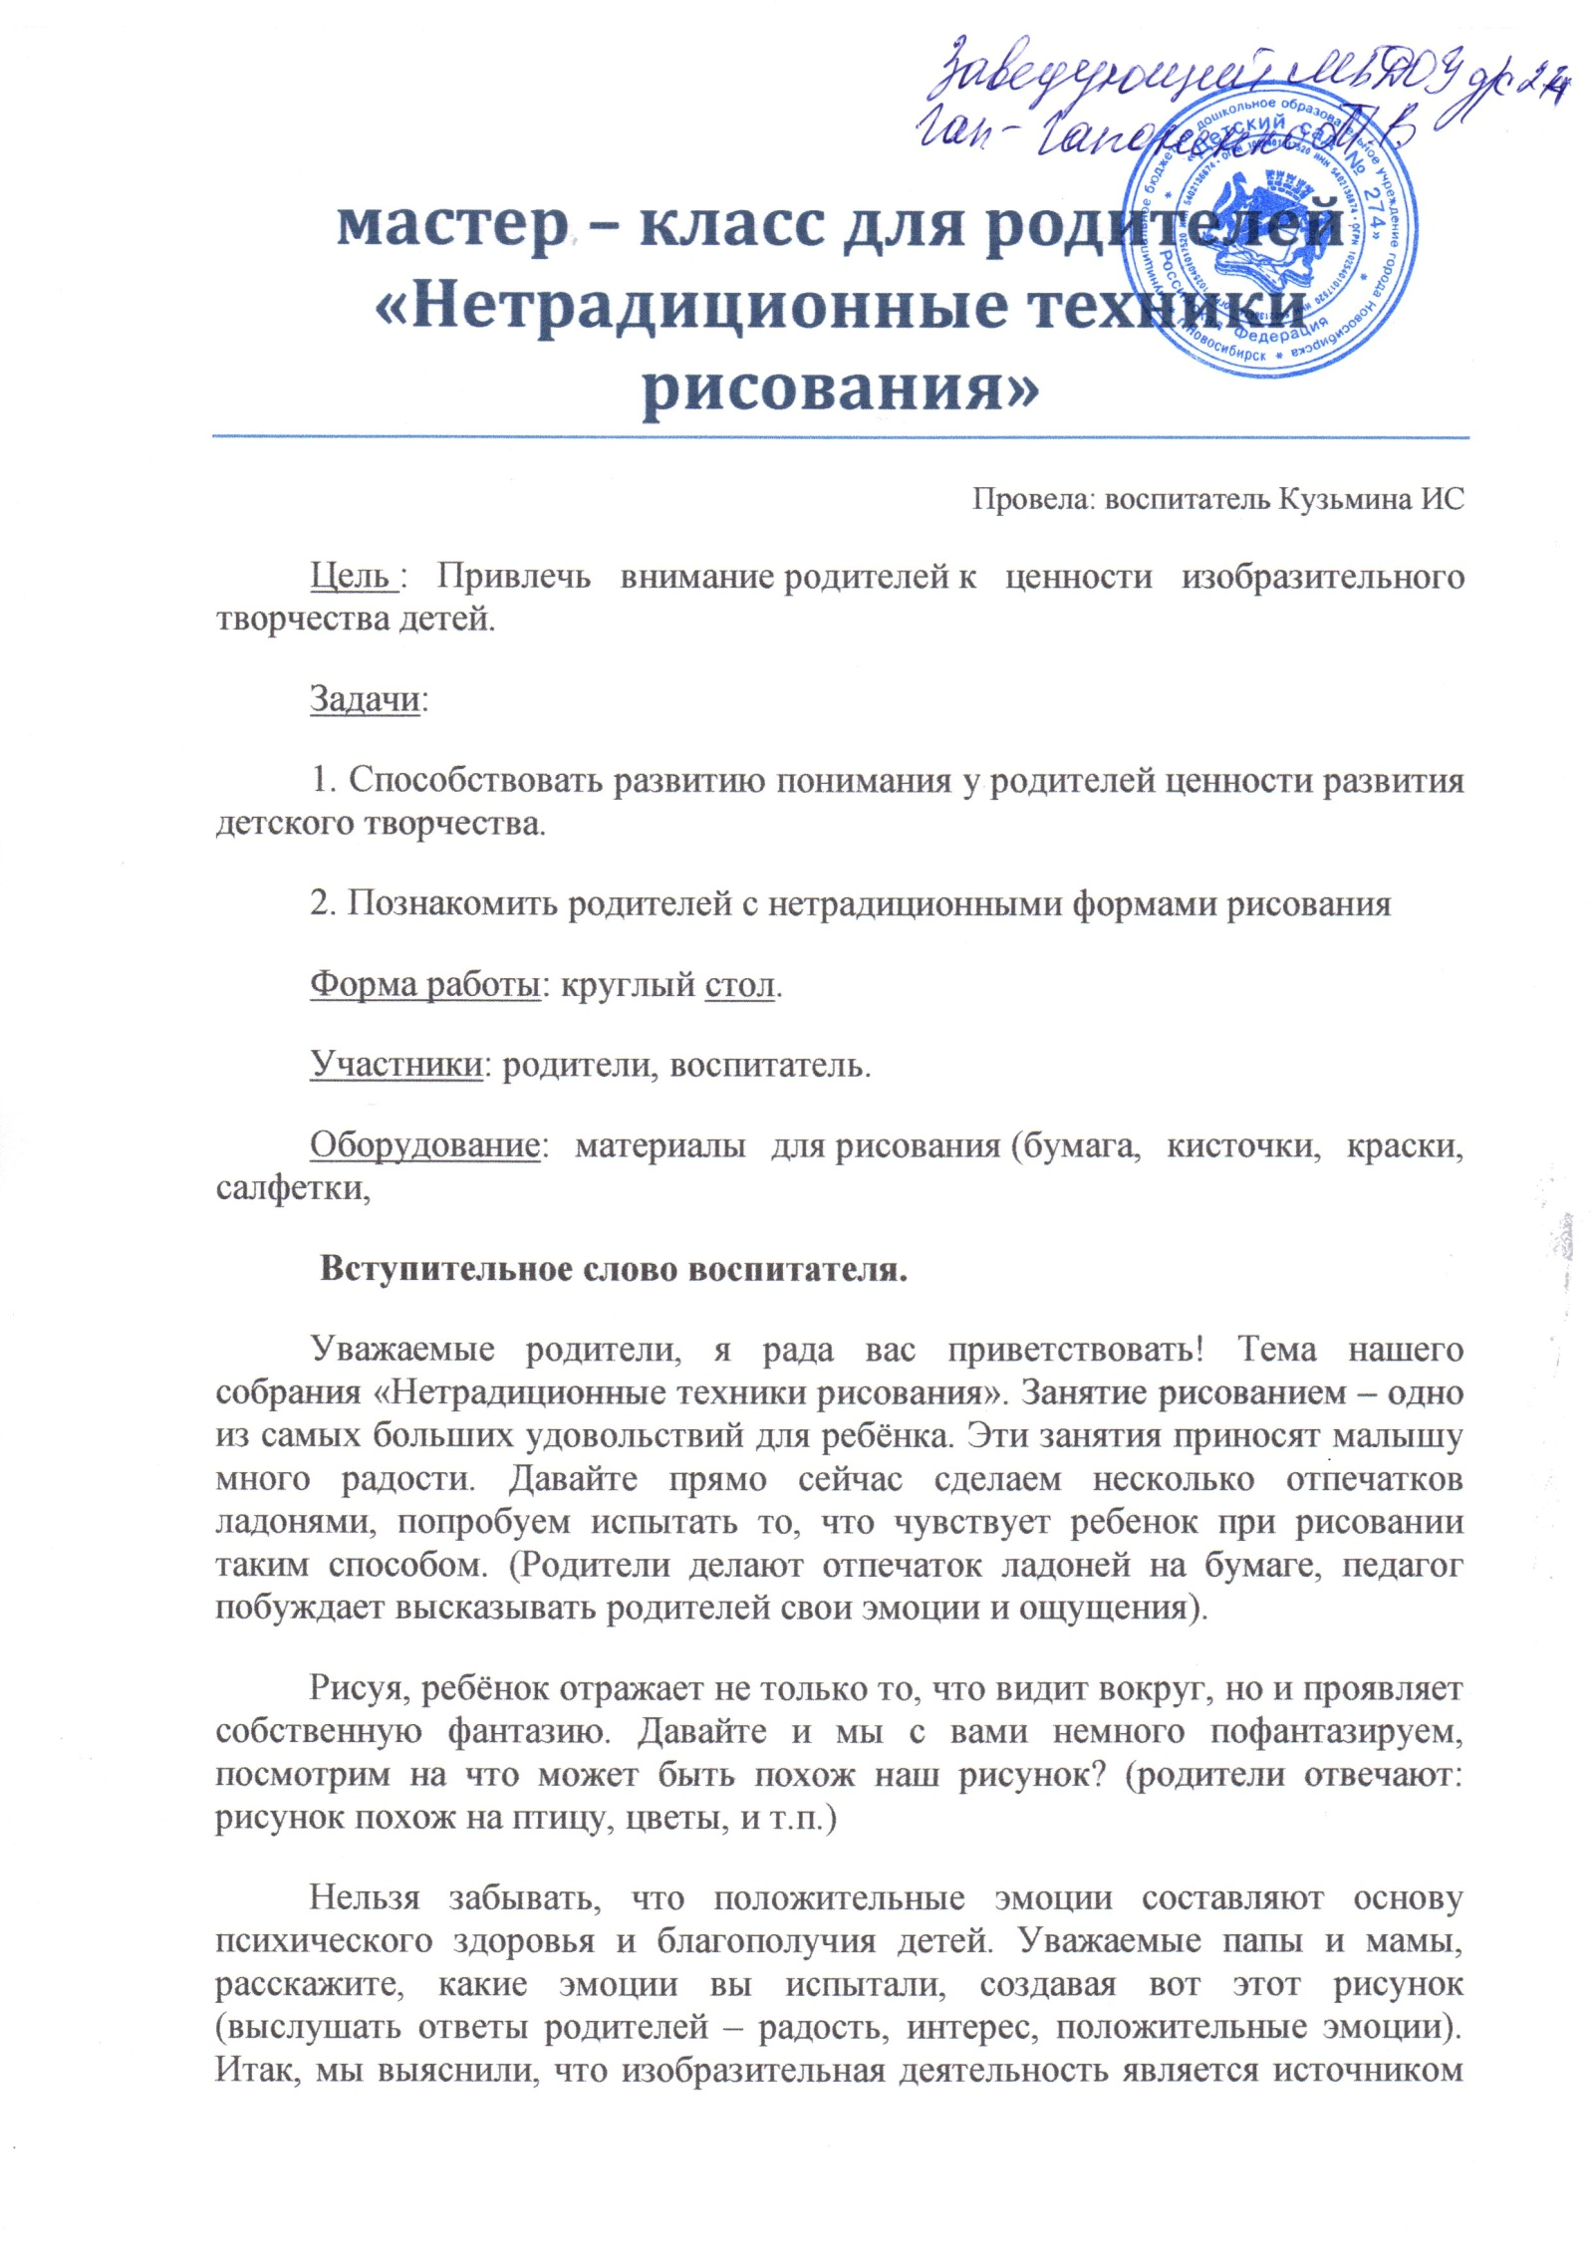хорошего настроения, способствует развитию воображения, наблюдательности, художественного мышления. Значит, следует поддерживать и развивать интерес ребёнка к творчеству.
Маленьким детям сложно изображать предметы, образы, сюжеты, используя традиционные способы рисования: кистью, карандашами, фломастерами. Использование только лишь этих предметов не позволяет детям более широко раскрыть свои творческие способности. А ведь рисовать можно чем угодно и как угодно – в этом и заключается суть нетрадиционных техник рисования!
Существует много техник нетрадиционного рисования, их необычность состоит в том, что они позволяют детям быстро достичь желаемого результата. Дети постигают свойства материалов, обучаются движениям, которые необходимы для создания тех или иных форм и линий. Нетрадиционное рисование позволяет раскрыть творческий потенциал ребенка, постоянно повышать интерес к художественной деятельности, развивать психические процессы. Оно позволяет детям чувствовать себя раскованнее, смелее, непосредственнее, дает полную свободу для самовыражения.
Практикум для родителей.
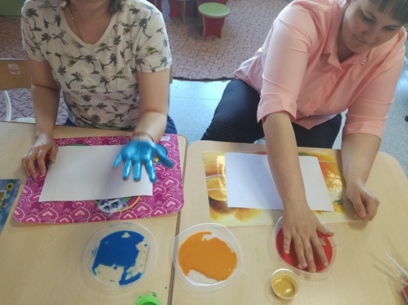
Уважаемые родители, давайте вместе с вами попробуем порисовать различными способами и материалами (родители совместно с воспитателем рисуют).

-рисование ладошкой. С помощью ладошки можно получить множество самых разных отпечатков, а применив фантазию, превратить их в настоящие шедевры: ладошки умеют превращаться в яркое солнышко; если чуть отодвинуть большой палец в сторону, а остальные раздвинуть, отпечаток превратится в ежика.
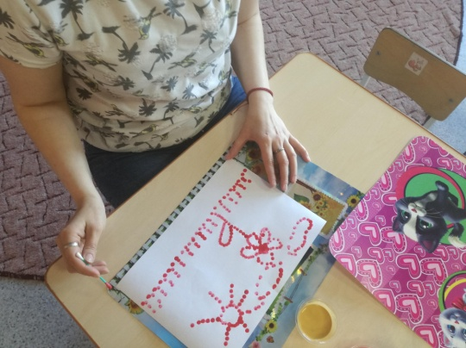

- рисование ватной палочкой. Например, обмакнув ватную палочку в краску, можно поставить множество разноцветных горошин, нарисовать ягоды, цветы, снег. Если донышко пластиковой бутылки обмакнуть в краску и оставить отпечаток на бумаге - получится цветочек. Покрасив желтой, оранжевой краской листья можно оставить красивые осенние отпечатки на листе бумаги. Покрасив листья или перышки белой краской, сделать отпечаток на синей или голубой бумаге - получаются красивые деревья в снегу.

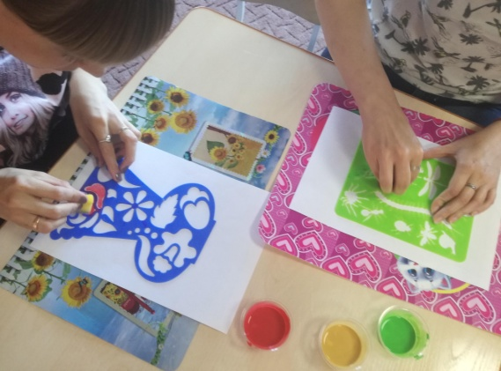

- рисование кусочком поролона через трафарет. Прикладываем трафарет к бумаге, обмакиваем поролон в краску и примакиваем поролон по трафарету, затем аккуратно убираем трафарет,
При помощи кусочка поролона можно нарисовать необычный букет.
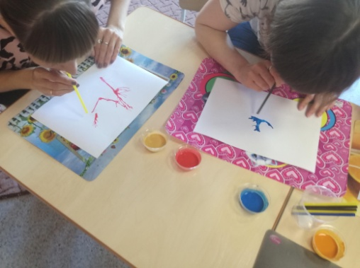

-выдувание. В основе этой техники рисования лежит обычная клякса, которую с помощью выдувания на нее воздуха из коктейльной трубочки превращаем в фантазийное изображение. Эта техника развивает фантазию детей, тренирует легкие. Благотворно сказывается на развитии плавности речевого дыхания, развивает воображение.

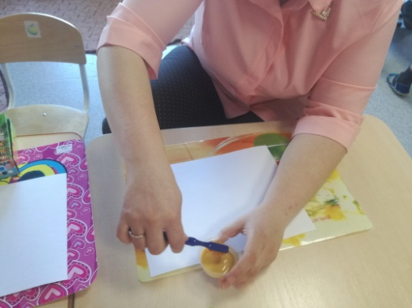

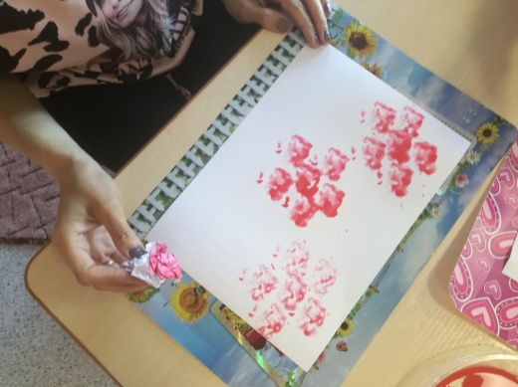
-рисование щеткой. Зубную щетку обмакиваем в краску и оставляем ею следы на бумаге. Таким образом, можно нарисовать, например, осенний лес, метель и т.д.

-рисование мятой бумагой. Таким способом, например, можно нарисовать деревья. Для этого смять тонкий лист бумаги, обмакнуть его в краску и, осторожно примакивая нарисовать крону дерева. Также можно нарисовать траву, небо, снег.
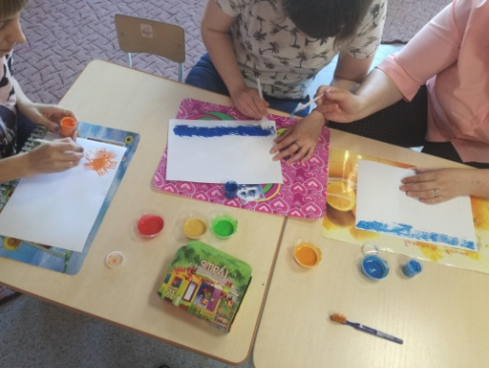

-рисование пластиковой вилкой. При помощи пластиковой вилки можно нарисовать, например, ежика, ветки деревьев, бутоны тюльпанов, раскрасить елочку.
А теперь приглашаю вас посмотреть выставку детских работ, выполненных нетрадиционными способами рисования
3.Вывод.
Дорогие родители, вы смогли убедиться, что творческий процесс – это настоящее чудо. Дети раскрывают свои уникальные способности и испытывают радость, которую им доставляет созидание. Здесь они начинают чувствовать пользу творчества. Помните, что очень многое зависит от вас, от того, кто окажется рядом с ребенком у входа в многообразный мир красоты. Уважаемые родители, старайтесь дома создать условия, необходимые для творческого развития ваших детей, активно участвуйте в творческом процессе вместе с ребенком. Поощряйте его стремление исследовать окружающий мир, умейте ценить его достижения и его самого как личность! Пусть творчество доставит радость вам и вашим детям!
Наша встреча подошла к концу. Надеемся, что вы узнали для себя что-то новое. Пожалуйста, оцените наше собрание при помощи магнитов, вот на таком цветке (на доске крепится плакат с изображением яркого цветка на длинном стебле) которые вы прикрепите там, где считаете нужным. Чем выше ставите магнит - тем значимее для развития творческих способностей вашего ребенка изученные сегодня техники рисования.

